Evaluación diagnostica 1°
Nombre: _______________________________________________________
Grupo: _____________ Fecha: _____________________________________

1.- Ordena las silabas para formar correctamente las palabras.
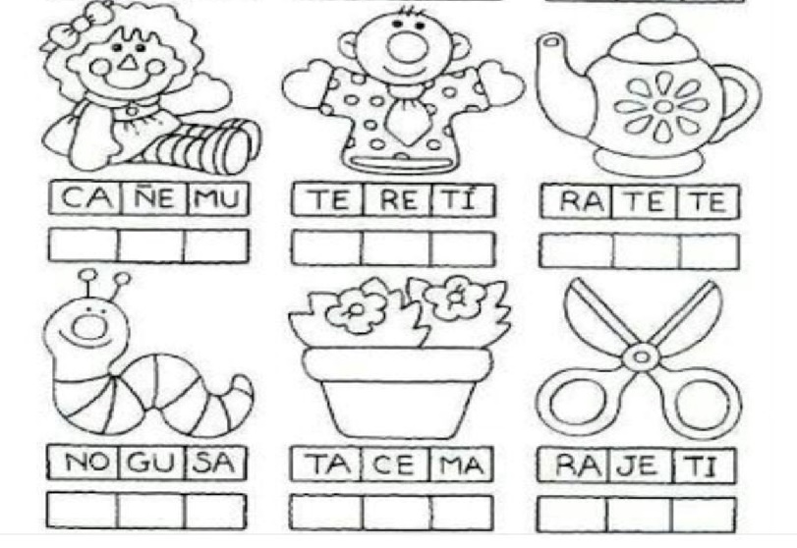
2.- Escribe la letra con la que empieza cada objeto.
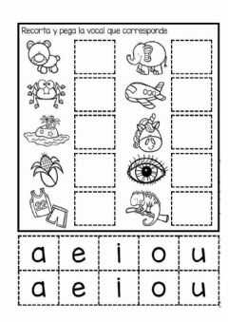
7.- Escribe 1 palabra que inicie con la letra:
m |  | p
a |  | s

3.- Encierra la palabra correcta de acuerdo a la imagen.
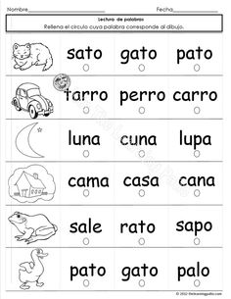
4.- Escribe la letra que falta del alfabeto
a |  | c |  | e
g |  | i |  | k
m |  | ñ |  | p
r |  | t |  | v
x |  | z

5.- Lee las siguientes oraciones y contesta.
Juanita tiene una flor roja.
¿De que color es la flor de Juanita? _________________
El sol siempre sale por las mañanas.
¿Quién sale por las mañanas? ____________________
Durante la primavera se puede ver a los pajarillos cantar.
¿En qué estación del año los pajarillos cantan? ____________________
El rey David cantaba las mañanitas muy contento.
¿Cómo se llama el rey? ______________________
6.- Subraya la palabra correcta.
1.- globo |  | jlobo
2.- vaca |  | baca
3.- ojo |  | hojo
4.- árbol |  | arvol

